Міністерство освіти і науки України
Національний технічний університет України «КПІ» імені Ігоря Сікорського Кафедра обчислювальної техніки ФІОТ

ЗВІТ
з лабораторної роботи №2
з навчальної дисципліни «Аналіз та обробка природної мови (NLP)»

Тема:

ТОКЕНІЗАЦІЯ ТА НОРМАЛІЗАЦІЯ В NLP

Виконав:
Студент 3 курсу кафедри ОТ ФІОТ, Навчальної групи ІО-31
Устимчик Петро Ярославович

Перевірив:
Асистент кафедри ОТ ФІОТ
Баран Данило Романович

Київ 2026
І. Мета:
Дослідити процеси отримання та попередньої фільтрації повідомлень природною
мовою з використанням спеціалізованих пакетів / бібліотек python.
ІІ. Завдання:
Розробити скрипт мовою python з процесами та функціоналом:
1. Для текстового простору, отриманого в ході виконання Лр1, або самостейно
обраного вхідного тексту, наприклад з джерел:
https://www.kaggle.com/
https://huggingface.co/papers/trending
Інтернет простір зі своїм контентом;
Класичні бібліотеки: https://www.library.kpi.ua/
https://www.ukrlib.com.ua
реалізувати:
1.1. Збереження вхідного текстового простору у файлі вхідних даних;
1.2. Фільтрацію вхідних даних;
1.3.Нормалізацію вхідних даних;
1.4. Токенізацію вхідних даних за самостійно обраними трьома типами з п’яти
відомих;
1.5.Видалення стоп-слів;
1.6. Лематизацію вхідного тексту;
1.7.Стемінг вхідного тексту самостійно обраними методами;
1.8. Виявити топ 10 слів вхідного тексту, що зустрічаються найчастіше в обраному
тексті, зробити висновок про їх відповідність тематиці тексту.
Результати п.1.1-1.8 зберігати в окремих файлах.
ІІІ. Результати виконання лабораторної роботи.

3.1 Синтезована математична модель;

1. Збереження вхідного текстового простору у файлі вхідних даних
Для формування текстового простору використано технологію web-scraping із веб-ресурсу:
https://huggingface.co/papers/trending
Даний ресурс містить описи сучасних наукових робіт у сфері штучного інтелекту та обробки природної мови.
Для отримання HTML-сторінки використовується бібліотека requests, яка формує HTTP-запит до веб-ресурсу. Отримана сторінка передається до бібліотеки BeautifulSoup, яка виконує аналіз структури HTML-документа та дозволяє вилучити текстові елементи сторінки.
У результаті формується масив текстових рядків — назв та описів наукових статей.

2. Фільтрація вхідних даних
Отримані текстові дані можуть містити розділові знаки, спеціальні символи та інші елементи, які не несуть змістового навантаження. Для очищення тексту використовується регулярний вираз, який видаляє всі символи, окрім літер та пробілів.
Цей етап дозволяє підготувати текст для подальшої лінгвістичної обробки.

3. Нормалізація вхідних даних
Нормалізація тексту полягає у приведенні всіх символів до нижнього регістру. Це дозволяє уникнути ситуацій, коли однакові слова враховуються як різні через різний регістр написання.
Після цього текст набуває стандартної форми, придатної для подальшого аналізу.

4. Токенізація вхідних даних
Токенізація — це процес розбиття тексту на окремі слова (токени).
Для реалізації токенізації використовується функція word_tokenize з бібліотеки NLTK, яка розділяє текст на окремі лексичні одиниці.
Результатом цього етапу є список слів, отриманих з вихідного тексту.

5. Видалення стоп-слів
Стоп-слова — це слова , які не несуть суттєвого смислового навантаження.
Для їх видалення використовується стандартний набір стоп-слів з бібліотеки NLTK. Після цього в тексті залишаються лише слова, що можуть характеризувати тематику тексту.

6. Лематизація вхідного тексту
Лематизація — це процес приведення слова до його словникової форми.
Для цього використовується WordNetLemmatizer з бібліотеки NLTK. Це дозволяє об'єднати різні форми одного слова в одну базову форму.

7. Стемінг вхідного тексту
Стемінг використовується для виділення основи слова шляхом відсікання суфіксів та закінчень.
У роботі використано PorterStemmer з бібліотеки NLTK, який дозволяє отримати основу слова для подальшого аналізу.

8. Частотний аналіз
На завершальному етапі виконується підрахунок частоти появи слів у тексті.
Для цього використовується структура Counter з бібліотеки collections, яка дозволяє визначити кількість появ кожного слова.
На основі отриманих результатів формується список 10 найчастіше вживаних слів, що дозволяє визначити основні теми та напрямки досліджуваного текстового корпусу.
3.2 Результати архітектурного проектування та їх опис;
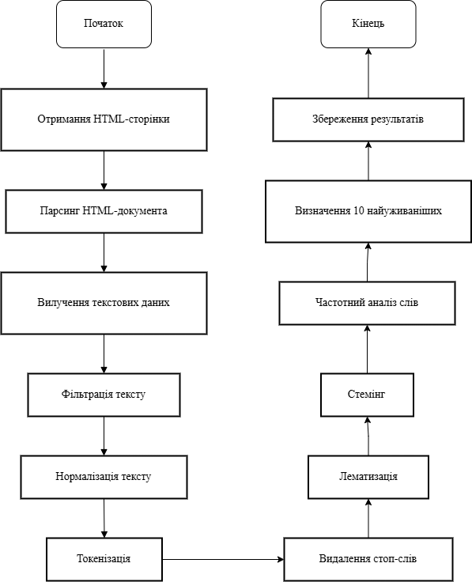

Опис блок-схеми алгоритму
Блок-схема відображає послідовність виконання операцій у процесі обробки текстових даних природної мови. На початковому етапі виконується отримання HTML-сторінки веб-ресурсу та її парсинг. Після цього з HTML-документа вилучаються текстові дані, які надалі проходять етапи фільтрації та нормалізації.
На наступних етапах виконується токенізація тексту, видалення стоп-слів, лематизація та стемінг. Це дозволяє привести текст до форми, придатної для статистичного аналізу. Завершальним етапом є частотний аналіз слів та визначення 10 найбільш уживаних лексичних одиниць, які характеризують основну тематику досліджуваного текстового корпусу.Кінець - завершення програми .

3.3. Опис структури проекту програми;
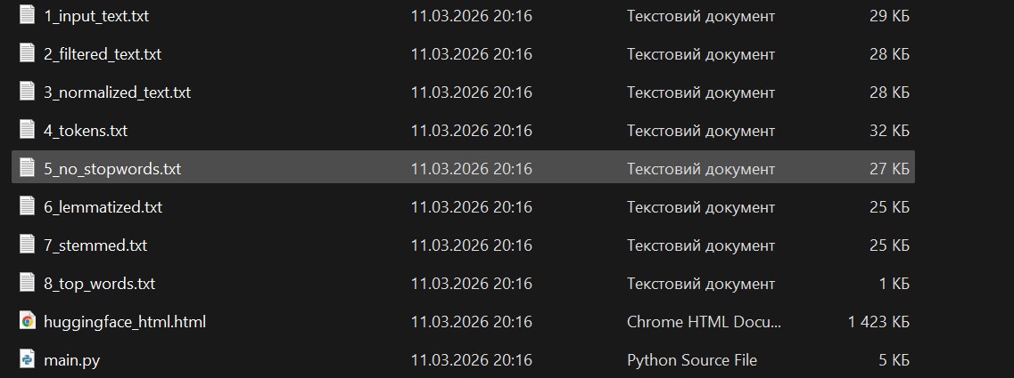
Проєкт реалізовано у вигляді Python-скрипта, який виконує обробку текстового простору природної мови та зберігає результати кожного етапу у вигляді окремих текстових файлів.
Структура каталогу проєкту містить такі файли:
main.py – основний програмний файл, який реалізує всі етапи обробки тексту: отримання HTML-сторінки, парсинг даних, фільтрацію тексту, нормалізацію, токенізацію, видалення стоп-слів, лематизацію, стемінг та частотний аналіз слів.
huggingface_html.html – файл, що містить HTML-код веб-сторінки з ресурсу Hugging Face, отриманий за допомогою web-scraping. Цей файл використовується для подальшого аналізу структури сторінки.
1_input_text.txt – файл, що містить початковий текстовий простір, сформований із назв та описів наукових робіт.
2_filtered_text.txt – файл з текстом після етапу фільтрації, на якому видалено розділові знаки та спеціальні символи.
3_normalized_text.txt – файл, що містить нормалізований текст, у якому всі символи приведені до нижнього регістру.
4_tokens.txt – файл зі списком токенів, отриманих у результаті токенізації тексту.
5_no_stopwords.txt – файл, у якому з тексту видалено стоп-слова.
6_lemmatized.txt – файл, що містить текст після застосування лематизації.
7_stemmed.txt – файл, у якому слова приведені до їх основи за допомогою алгоритму стемінгу.
8_top_words.txt – файл, що містить результати частотного аналізу, а саме список 10 найбільш уживаних слів у досліджуваному текстовому корпусі.
Таким чином, структура проєкту забезпечує поетапне виконання всіх процедур первинної обробки природної мови та дозволяє зберігати результати кожного етапу окремо для подальшого аналізу.
fetch_html(url)
Функція виконує HTTP-запит до заданого веб-ресурсу за допомогою бібліотеки requests. Вона отримує HTML-код сторінки та повертає його у вигляді текстового рядка. У разі помилки з'єднання функція виводить повідомлення про помилку.
save_text(filename, content)
Функція призначена для збереження текстових даних у файл. Вона записує отриманий текст або список рядків у файл із заданою назвою у кодуванні UTF-8.
parse_huggingface_papers(html)
Функція виконує парсинг HTML-документа за допомогою бібліотеки BeautifulSoup. Вона знаходить назви та короткі описи наукових робіт і об'єднує їх у текстові рядки, які формують початковий текстовий корпус.
filter_text(text)
Функція виконує фільтрацію тексту. Вона видаляє всі символи, окрім літер англійського алфавіту та пробілів, а також прибирає зайві пропуски.
normalize_text(text)
Функція нормалізує текст шляхом переведення всіх символів у нижній регістр. Це дозволяє уникнути дублювання слів, які відрізняються лише регістром.
tokenize_text(text)
Функція виконує токенізацію тексту. За допомогою регулярних виразів вона розбиває текст на окремі слова (токени).
remove_stopwords(tokens)
Функція видаляє зі списку токенів стоп-слова — загальновживані слова, які не несуть важливого смислового навантаження для аналізу тексту.
simple_lemmatize(word)
Функція виконує спрощену лематизацію слова. Вона приводить слово до базової форми шляхом видалення типових граматичних закінчень.
lemmatize_tokens(tokens)
Функція застосовує лематизацію до всіх токенів списку, використовуючи функцію simple_lemmatize().
simple_stem(word)
Функція виконує стемінг слова — спрощене видалення суфіксів для отримання основи слова.
stem_tokens(tokens)
Функція застосовує алгоритм стемінгу до всіх токенів тексту.
get_top_words(tokens, top_n)
Функція виконує частотний аналіз токенів за допомогою структури Counter та визначає список найбільш уживаних слів.
main()
Основна функція програми, яка координує виконання всіх етапів обробки тексту: отримання HTML-сторінки, парсинг, очищення тексту, нормалізацію, токенізацію, видалення стоп-слів, лематизацію, стемінг та визначення найбільш частотних слів.
3.4. Результати роботи програми відповідно до завдання:
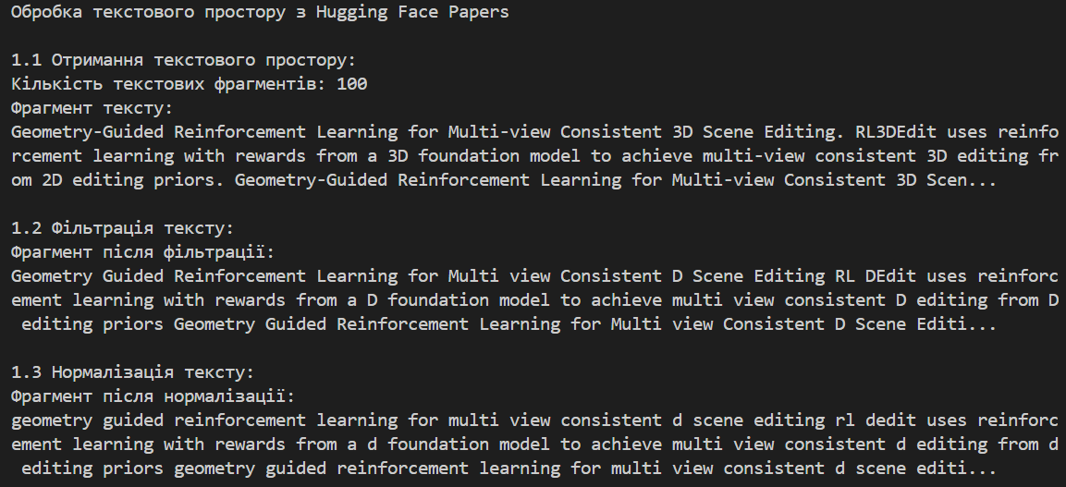
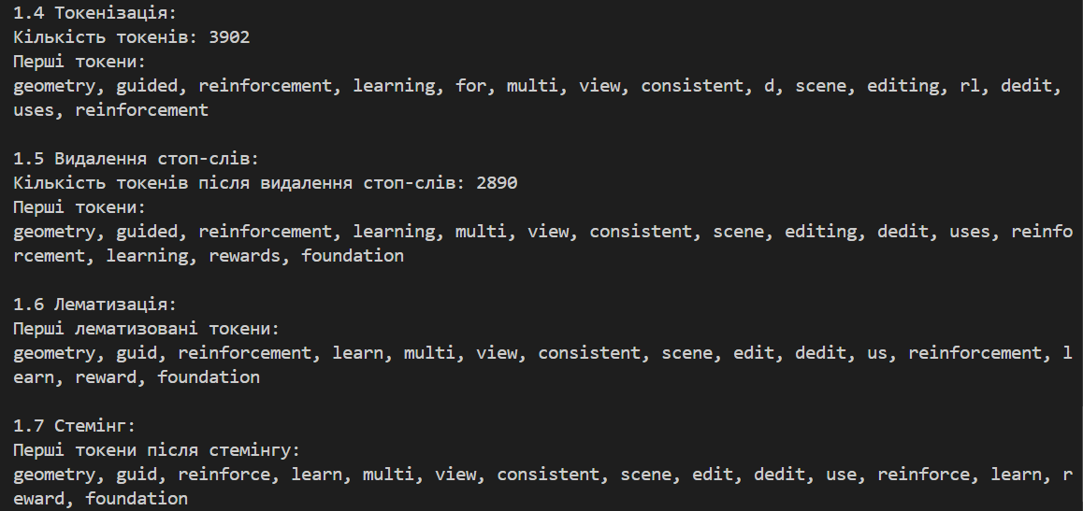
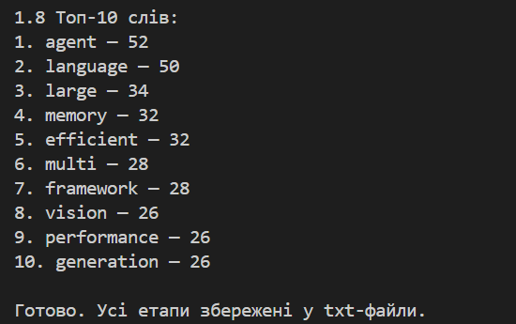

3.5. Програмний код, що забезпечує отримання результату:
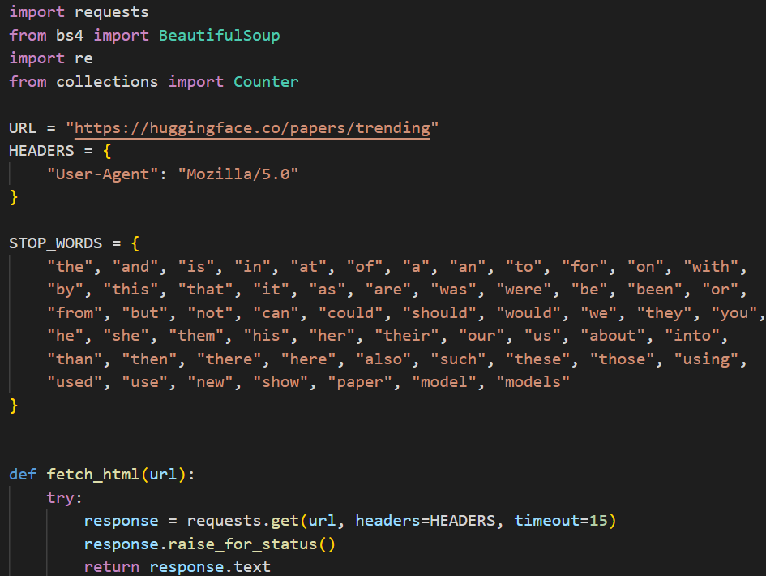
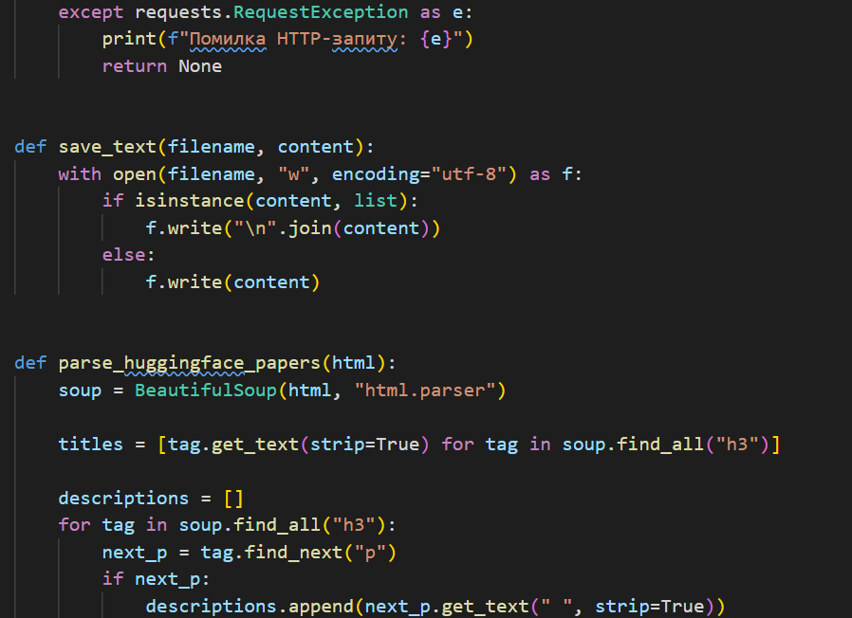
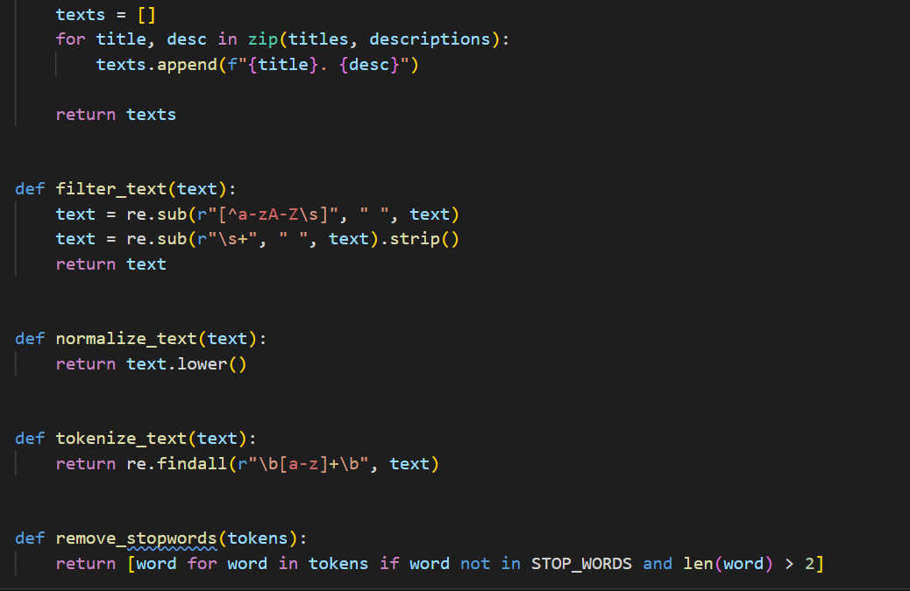
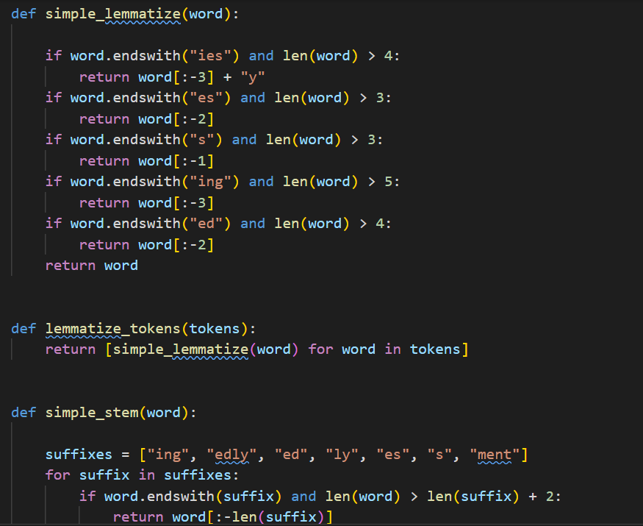
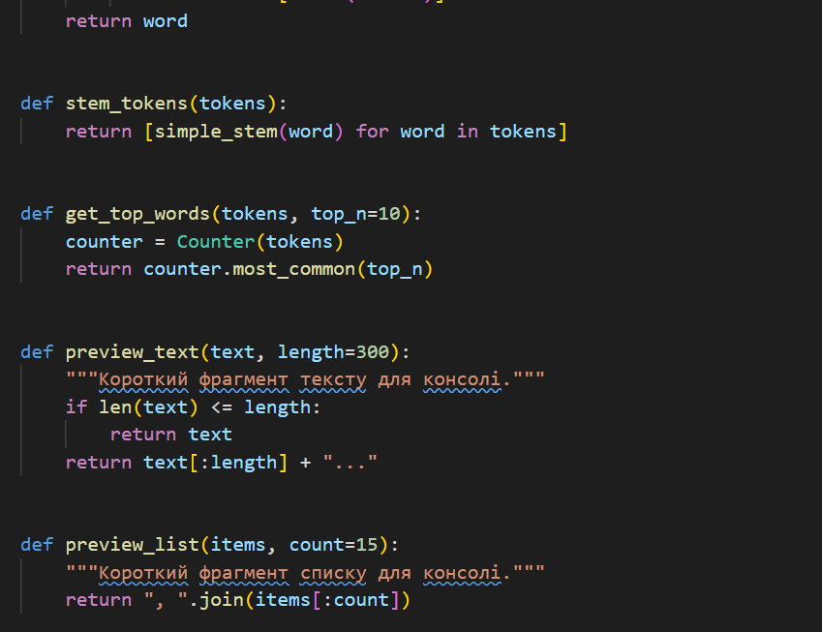
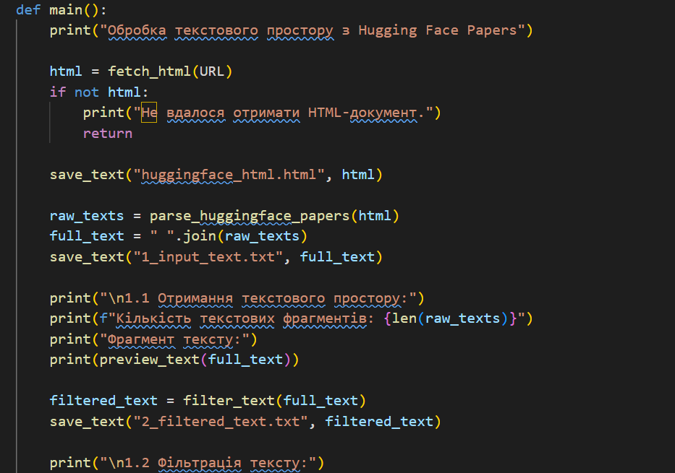
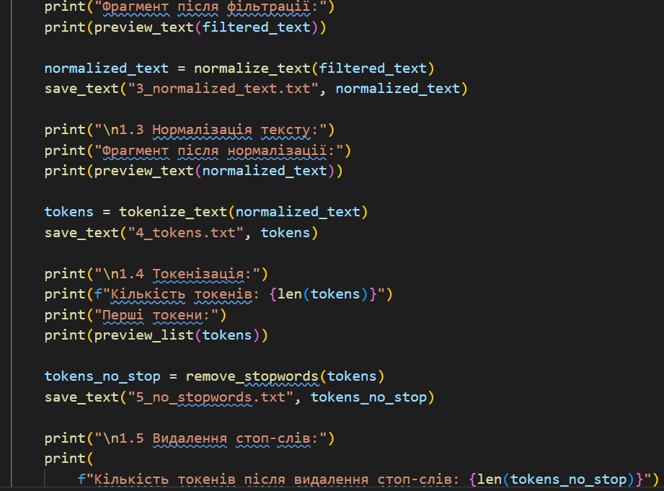
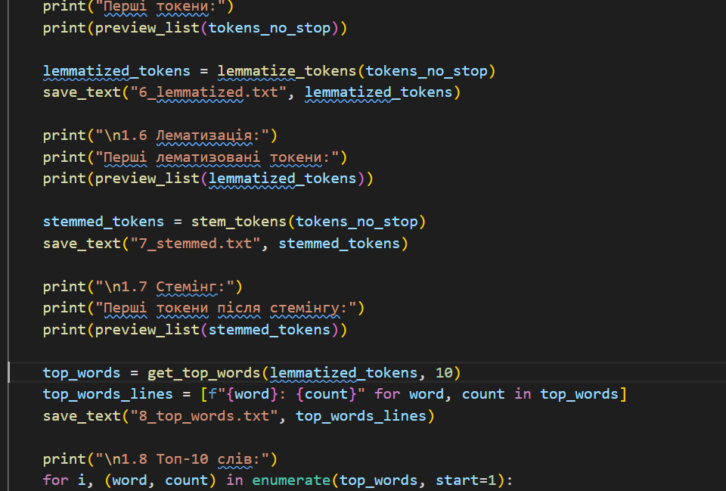
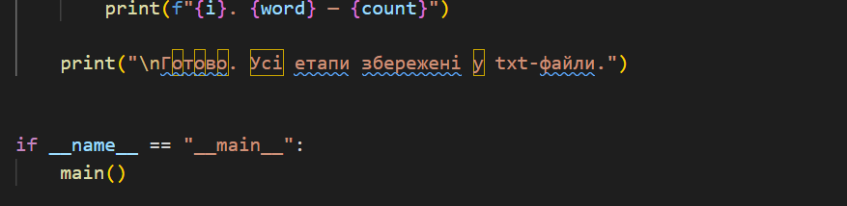

IV. Висновки.
У ході виконання лабораторної роботи було реалізовано програмну систему для обробки текстового простору природної мови. Для формування текстового корпусу використано технологію веб-скрапінгу, за допомогою якої було отримано текстові дані з веб-ресурсу Hugging Face, що містить описи наукових робіт у сфері штучного інтелекту.
У процесі роботи було виконано основні етапи попередньої обробки тексту: фільтрацію символів, нормалізацію, токенізацію, видалення стоп-слів, лематизацію та стемінг. Це дозволило підготувати текстові дані для подальшого статистичного аналізу.
На завершальному етапі було проведено частотний аналіз тексту та визначено 10 найбільш уживаних слів у досліджуваному текстовому корпусі. Отримані результати дозволили виявити ключові терміни та основні теми, що найчастіше зустрічаються у сучасних дослідженнях у сфері обробки природної мови.
Таким чином, у межах роботи було сформовано текстовий простір природної мови та реалізовано базові методи його автоматизованої обробки за допомогою мови програмування Python.

Репозиторій з кодом:

